Ortsteilwanderung nach Attenhöfen am 14.06.2026

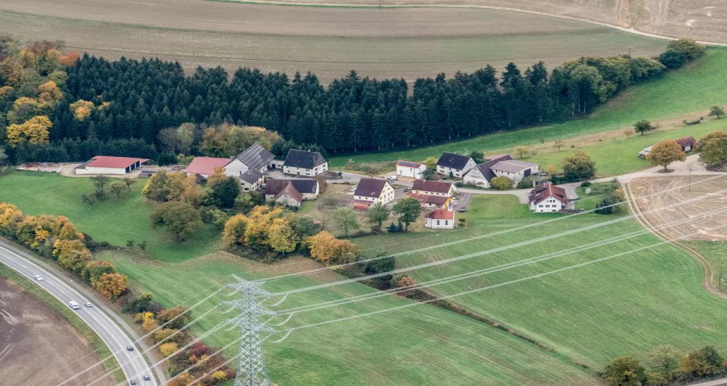

Unsere diesjährige Ortsteilwanderung führt uns in den Ortsteil Attenhöfen.
Es werden 2 Wandertouren angeboten.
Tour 1 mit 6 KM führt uns von der Rentalhalle über den Teutschbuch nach Attenhöfen,
die Tour 2 führt über die Radlerherberge und ist für ältere und Familien evtl. mit Kinderwagen geeignet.
Vorort in Attenhöfen erfahren wir mehr zur Geschichte und Interessantes über diesen Ortsteil.
Die Stadtradlergruppe die ebenfalls an diesem Sonntag unterwegs ist wird sich am Zielort zu uns gesellen.
Treffpunkt für die Wandergruppen ist die Rentalhalle.
Tour 1 startet um 13.00 Uhr
Tour 2 startet um 14.00 Uhr.
Zum Abschluss gibt es Kaffee und Kuchen sowie selbstgebackene Denetten.
Wir hoffen auf schönes Wetter und reichliche Teilnahme an dieser Tour.
Gäste sind wie immer willkommen.

